**Kırılma - Ders Not Kâğıdı**

* 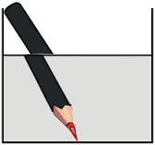Işığın saydam bir ortamdan başka bir saydam ortama geçerken _____ ve/veya _______________ değiştirmesine **KIRILMA** denir.
* 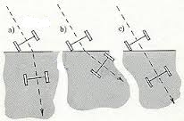Pürüzlü ve pürüzsüz ortamda tekerlerin yavaş ve hızlı gitmesi sonucu iki ortam geçişinde yön değiştirme buna benzetilebilir.
* Kırıcılık indisleri farklı iki saydam ortam arasında geçerken genelde hem **__________** hem de **_________** olur.

Az Kırıcı

Çok kırıcı

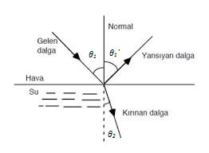

*Ɵ1*: Gelme Açısı

*Ɵ1*’ : Yansıma Açısı

*Ɵ2*: Kırılma Açısı



* 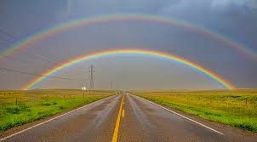Saydam maddelerin kırıcılık indisi ışık hızının, ışığın o ortamdaki ortalama hızına bölümü ile bulunur.

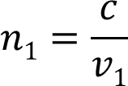

c: Işığın hızı

v1: Işığın, kırıcılık indisi n1 olan ortamındaki **_____________** hızı

**Dikkat!!!** Işığın hızı her zaman c’dir ve değişmez. Işığın bir saydam ortamı geçme ortalama hızı hesaplanabilir.

**Snell Yasası**

* 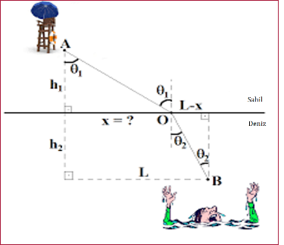**Fermat** **ilkesine** göre bir ışık ışını herhangi iki nokta arasında ilerlerken, izlediği yol en az ___________ gerektiren yoldur.

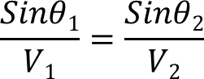

* 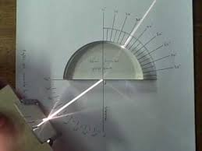Aktivite: Kırılma yasasını (Snell Yasası) bulalım.

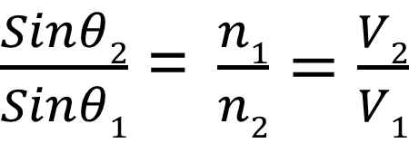

**Tam Yansıma**

* [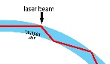](https://www.youtube.com/watch?v=ifbCsha7Syc)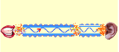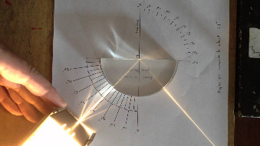Işığın diğer ortama geçemeyip tamamen yansıması olayıdır. Yalnız kırıcılık indisi büyük olan ortamdan küçük olan ortama geçerken olur.

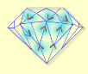

* 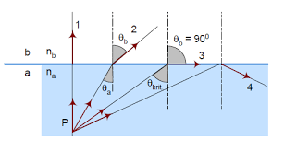**_____________:** Işığın diğer ortama geçemediği en küçük gelme açısıdır. Veya kırılma açısını 90o derece yapan açıdır.

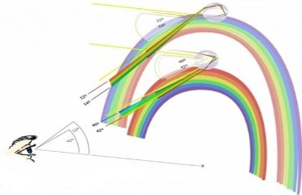

* 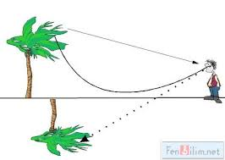**_________:** Doğal olaylar sonucu duyu organlarımızın bizi yanıltması ve varlıkları normalde olduklarından farklı yerde görmedir.

**Sorular**

